功
- 教学目标
1、探究什么是物理学中的功，知道物体做功的两个必要条件，知道功国际单位。
2、体会到简单机械给人们带来方便和快捷，能从功的角度理解使用简单机械“省力”和“省距离”之间的辨证关系。
- 教学重难点 做功的两个必要因素，功的国际单位及物理意义，会用功的公式进行计算。利用做功的两个必要因素正确判断力是否对物体做功。
- 学习与交流
一、回顾与思考
1．前面我们学习杠杆、滑轮等简单机械。例如羊角锤撬钉子，羊角锤可以看着杠杆，使用它可以_________力,但是要________。用钓鱼竿钓鱼，钓鱼竿可以看着杠杆，使用它要_________，但是可以省_______。使用定滑轮既_______又不______；使用动滑轮提升物体时可以_________，但是自由端移动的距离是物体移动距离的________倍。
2、（想一想）能否找到既省力又省距离的机械呢？
3、（猜想）“力”与“距离”存在什么关系呢？
二、探究斜面
1．（看一看）课本14页“做一做”
⑴本活动需要测量哪些物理量？

⑵拉动小车时要注意什么？

2．进行实验将实验数据纪录在表格中。3．分析表格中的数据我们能得出实验结论是什么？
三、关于功的概念
1．进一步分析可得出：不考虑摩擦等阻力影响， _____(有/没有)既省力又省距离的机械。
2．根据实验结论可以看出:力与物体在力的方向上通过的距离的乘积是一个有物理意义的量，物理学中称为机械功，简称功。
3．功的计算公式： ___________
W表示_____，F表示___，s表示_________________________距离。
4．在国际单位制中，功的单位：焦耳，符号：J
1J=1N·m
5．1J的功有多大？ 从地上拿起一只约50g的鸡蛋，并把它缓缓举过头顶，做功大约1J。
四、做功的必要条件
根据功的公式可知,对物体做功有两个必要条件：一是_____________________；一是____________________________________。
说明：力对物体做功时两个条件缺一不可
- 典型题列
（讨论）1、课本“图11—30”所示的几种情景中，人做功了吗？为什么？
2. 一个人用50N的力沿水平方向匀速推一辆重200N的车前进2m，求这个人对车做功多少？重力对车做功多少？
- 达标检测
1、某学生用400牛的力将重60牛的铅球抛出5米远，则铅球在空中运动过程中，人对铅球所做的功是：( )
Ａ．200焦 Ｂ．300焦 Ｃ．0焦 Ｄ．500焦
2、下列说法中正确的是( )
A.有些简单机械省功 B.斜面越长越省功
C.使用任何机械都不省功 D.定滑轮在使用过程中虽不省功，但是能省力
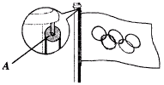
3、重10N在水平桌面上滚动的小球受到桌子的支持力和重力的作用，支持力在小球滚动时做功______J，这时重力对小球做功____J
4．在图中，A装置是_______滑轮 （选填"定"或"动"）。若用30牛的拉力将旗帜匀速提升10米，则拉力所做的功为______________焦。
5、下列说法中正确的是（ ）
A.用手从地面提起水桶，手的拉力对水桶做功
B.提起水桶在水平路面上保持水桶的高度不变，向前移动了一段路程，手拉力对水桶做了功
C.出手后的铅球在空中向前运动，推力在对它做功
D.某同学踢毽子，毽子在空中运动过程中，此同学对毽子做了功
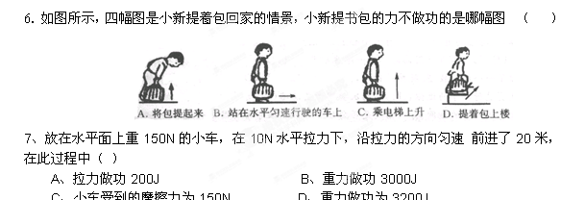8、一个同学用120N的力，将一个重4N的足球踢到25m远处．对他踢球时做功的情况，下列说法正确的是（ ）
Ａ．做功300J Ｂ．做功100J
Ｃ．没有做功 Ｄ．做了功，但条件不足，无法计算做功的多少
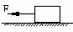
9、如图所示，用水平力F拉着重为100N的物体，在水平地面上向左匀速移动了5m，物体所受地面的摩擦力大小为20N，则（ ）
A.重力做的功是500J B.拉力大小为100N
C.拉力大小为120N D.拉力做的功为100J
10、一起重机将重为1.2×10⁴N的钢材竖直匀速提升3m后，又沿水平方向匀速移动5m，
在整个过程中起重机对钢材做的功为 J。

六、教学反馈（反思）

